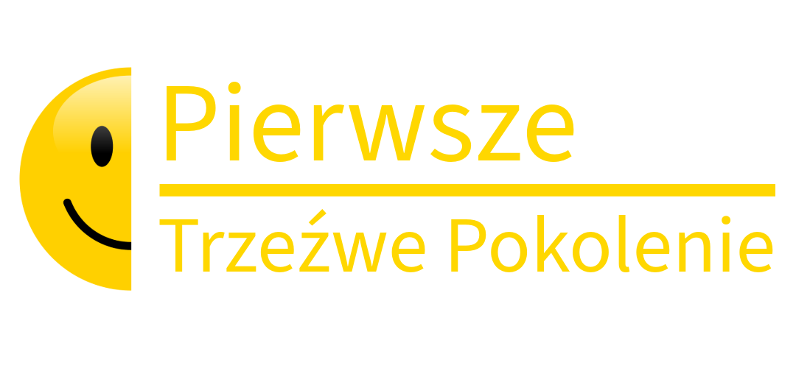
OFERTA WSPÓŁPRACY
Obsługa medialna, produkcja
i rozwój ekosystemu online
Stały miesięczny system tworzenia, dystrybucji i aktualizacji treści
DLA  Pierwsze Trzeźwe Pokolenie | PRZYGOTOWAŁA  Agencja Marketingowa We Are Night
MODEL  Miesięczny retainer | INWESTYCJA  3 500 zł / miesiąc

PROPONOWANY MODEL WSPÓŁPRACY

Jeden zespół prowadzi cały cykl obecności projektu w mediach
Pierwsze Trzeźwe Pokolenie potrzebuje regularnego rytmu publikacji, który jednocześnie zwiększa widoczność projektu, wzmacnia jego wiarygodność i porządkuje codzienną pracę wokół treści. Kluczowe jest połączenie produkcji, dystrybucji, koordynacji gości i aktualizacji strony w jednym, stałym procesie.
We Are Night przejmuje miesięczną obsługę wykonawczą: od dwóch pełnych odcinków podcastu i 50 krótkich form wideo, przez publikację na czterech platformach, po prowadzenie kanałów, grafiki i bieżącą administrację treści na stronie projektu.
GŁÓWNA OBIETNICA WSPÓŁPRACY Materiały projektu będą regularnie przekształcane w spójny ekosystem treści, który pracuje równolegle w social mediach, podcaście i na stronie internetowej.

Cel współpracy
- Zwiększenie zasięgu - systematyczna obecność na TikToku, Instagramie, YouTubie i Snapchacie.
- Skalowanie świadomości - wykorzystanie jednego materiału źródłowego w wielu dopasowanych formatach.
- Stały rytm publikacji - regularna produkcja, montaż i harmonogramowanie treści w cyklu miesięcznym.
- Spójność projektu - jednolity standard treści, profili, oprawy graficznej i informacji publikowanych na stronie.

Zakładany rezultat operacyjny
W każdym miesiącu projekt otrzymuje gotowy pakiet treści i obsługi: 50 shortów, ich dystrybucję na cztery platformy, dwa pełne odcinki podcastu, minimum dwóch nowych gości, bieżące prowadzenie trzech kanałów, do pięciu grafik oraz aktualizacje strony w obszarze treści i partnerów.

ZAKRES MIESIĘCZNY

Treści wideo i podcast tworzą jeden system dystrybucji
ZAKRES 01

Produkcja i dystrybucja short-form wideo
Każdy materiał jest montowany z myślą o szybkim odbiorze mobilnym i specyfice platform społecznościowych.
- 50 zmontowanych materiałów miesięcznie - dynamiczne cięcia, napisy, dopasowanie dźwięku i formatowanie na bazie dostarczonych nagrań wideo oraz podcastów.
- Publikacja na czterech platformach - TikTok, Instagram Reels, YouTube Shorts i Snapchat Spotlight/Stories.
- Do 200 emisji kanałowych miesięcznie - 50 unikalnych shortów publikowanych na czterech wskazanych platformach.
- Harmonogramowanie i poprawność publikacji - dopasowanie formatu, opisu, kategorii i ustawień do możliwości danego kanału.
ZAKRES 02

Kompleksowa obsługa podcastu i management gości
Podcast pozostaje źródłem pełnych rozmów, a jednocześnie bazą do tworzenia treści krótkich i cytowalnych.
- 2 pełne odcinki miesięcznie - montaż obrazu i dźwięku, korekcja techniczna oraz przygotowanie plików do publikacji na platformach wideo i streamingowych.
- Guest management - kontakt z zaproszonymi osobami, ustalanie terminów i koordynacja informacji organizacyjnych związanych z nagraniem.
- Minimum 2 nowych gości miesięcznie - dobór, outreach i pozyskiwanie osób zgodnych z misją oraz profilem Pierwszego Trzeźwego Pokolenia.
ZALEŻNOŚĆ PRODUKCYJNA Terminowa realizacja wymaga przekazywania materiałów źródłowych, akceptacji i dostępności osób nagrywanych zgodnie z uzgodnionym harmonogramem.

ZAKRES MIESIĘCZNY

Kanały i strona pozostają aktualne, spójne i gotowe na rozwój
ZAKRES 03

Prowadzenie i administracja kanałów
Bieżąca obsługa obejmuje obecność marki na TikToku, Instagramie i YouTubie.
- Publikacja i administracja - prowadzenie profili oraz obsługa zaplanowanych treści.
- Optymalizacja profili - spójność opisów, elementów wizualnych i podstawowej kategoryzacji treści pod kątem platform.
- Porządek w kanałach - konsekwentne nazewnictwo, formaty miniaturek i logiczne przypisywanie treści do serii lub playlist, gdy platforma na to pozwala.
ZAKRES 04

Oprawa graficzna
Materiały statyczne uzupełniają komunikację wideo i pomagają promować odcinki, partnerów oraz najważniejsze informacje projektu.
- Do 5 projektów miesięcznie - grafiki promocyjne, karuzele, miniaturki podcastów, posty informacyjne lub cytaty.
- Spójność wizualna - dopasowanie projektów do aktualnego języka wizualnego Pierwszego Trzeźwego Pokolenia.
ZAKRES 05

Bieżące prowadzenie strony pierwszetrzezwepokolenie
Strona będzie na bieżąco odzwierciedlać rozwój projektu, jego sieć współpracy i aktualne informacje.
- Edycja i publikacja treści - aktualizowanie wskazanych tekstów, informacji i materiałów przekazanych przez zespół projektu.
- Dodawanie partnerów - publikowanie przekazanych nazw, opisów, logotypów i linków partnerów.
- Dodawanie szkół partnerskich - uzupełnianie oraz aktualizacja listy szkół współpracujących z projektem.
- Kontrola spójności - dbanie o poprawne nazewnictwo, linkowanie i prezentację dodawanych wpisów w istniejącym układzie strony.
GRANICA ZAKRESU STRONY Zakres obejmuje bieżącą administrację treścią. Redesign, nowe funkcje, przebudowa podstron i prace programistyczne wykraczające poza aktualizację treści wymagają odrębnego ustalenia.

ZAKRES W LICZBACH

Każdy miesiąc kończy się konkretnym pakietem świadczeń
ELEMENT ZAKRESU | WOLUMEN / CZĘSTOTLIWOŚĆ
Short-form wideo | 50 zmontowanych materiałów / miesiąc
Dystrybucja shortów | 4 platformy, do 200 emisji kanałowych
Podcast | 2 pełne odcinki / miesiąc
Goście | Minimum 2 nowych gości / miesiąc + koordynacja
Prowadzenie kanałów | TikTok, Instagram i YouTube
Grafiki | Do 5 projektów / miesiąc
Strona internetowa | Edycja treści oraz dodawanie partnerów i szkół partnerskich

Rytm współpracy
1. Plan miesiąca - Uzgodnienie nagrań, tematów, gości, materiałów i priorytetów publikacyjnych.
2. Produkcja i montaż - Praca partiami nad podcastami, shortami i grafikami zgodnie z kalendarzem.
3. Akceptacja i publikacja - Przekazanie materiałów do akceptacji oraz harmonogramowanie na ustalonych kanałach.
4. Aktualizacja strony - Publikacja dostarczonych informacji o partnerach, szkołach i bieżących działaniach projektu.

Odpowiedzialność po stronie projektu
- Materiały i dostępy - przekazanie nagrań źródłowych, danych logowania i materiałów niezbędnych do publikacji.
- Akceptacje - sprawne zatwierdzanie materiałów i przekazywanie uwag w uzgodnionym terminie.
- Dane partnerów i szkół - przekazanie poprawnych nazw, opisów, logotypów, linków i wymaganych zgód na publikację.

WARUNKI KOMERCYJNE

Stała obsługa całego zakresu: 3 500 zł miesięcznie
Miesięczna inwestycja obejmuje wszystkie świadczenia opisane w niniejszej ofercie: produkcję i dystrybucję shortów, obsługę podcastu i gości, prowadzenie kanałów, projekty graficzne oraz bieżące zarządzanie treścią na stronie.
MODEL WSPÓŁPRACY  Monthly retainer | INWESTYCJA  3 500 zł / miesiąc

Do potwierdzenia przed rozpoczęciem
- Rozliczenie - status kwoty netto/brutto, termin wystawienia faktury i termin płatności.
- Okres współpracy - data startu, minimalny okres obowiązywania i zasady wypowiedzenia.
- Proces akceptacji - liczba tur korekt, osoby zatwierdzające oraz maksymalny czas na przekazanie uwag.
- Harmonogram produkcji - terminy nagrań i cykliczne daty przekazywania materiałów źródłowych.

Poza zakresem, o ile strony nie ustalą inaczej
Budżety reklamowe, płatne licencje i narzędzia, wynajem studia lub sprzętu, podróże i zakwaterowanie, moderacja 24/7, obsługa kryzysowa oraz rozwój programistyczny strony. Dodatkowe potrzeby mogą zostać wycenione przed rozpoczęciem prac.

Następny krok
AKCEPTACJA ZAKRESU Po potwierdzeniu oferty umawiamy spotkanie kick-off, przekazujemy dostępy i materiały źródłowe, ustalamy kalendarz nagrań oraz rozpoczynamy selekcję gości i montaż pierwszej transzy treści.

Oferta stanowi opis proponowanego zakresu współpracy. Szczegółowe warunki rozliczeń, odpowiedzialności, praw do materiałów i rozwiązania współpracy powinny zostać potwierdzone w umowie lub zamówieniu.

